Додаток
до рішення Виконавчого
комітету Сумської міської ради
від №

Перелік рекламних засобів, що підлягають демонтажу

№ з/п | Адреса розташування рекламного засобу | Тип рекламного засобу | № Дозволу (за наявністю)  Причина демонтажу | Найменування розповсюджувача реклами | Фото
1. | пр-т. ім. М. Лушпи  (зупинка «Інтернаціоналістів») | Біг-борд | дозвіл № 162/1  Дозвіл анульований за рішенням Виконавчого комітету Сумської міської ради від 19.09.2017  № 513 «Про розміщення зовнішньої реклами в м. Суми» | ДП «Біг Борд» | 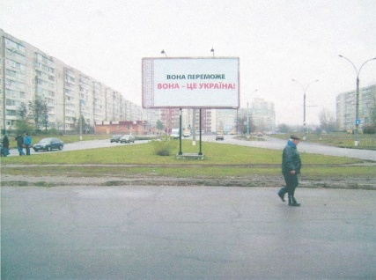
2. | пр-т ім. М. Лушпи | Стела «Гранд Вояж» | Дозвіл № 282/13  Строк дії дозволу закінчився  Рекламний засіб пошкоджений | ФОП Клименко О. П. | 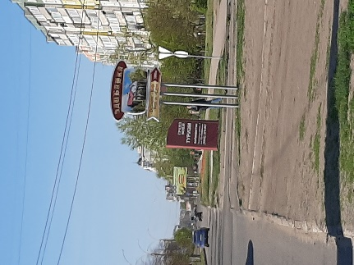
3. | пр-т ім. М. Лушпи, 17 | Стела-вказівник | Дозвіл № 0184/10  Строк дії дозволу закінчився  Невиконання фінансових зобов’язань за договором № 124 від 01.08.2010 тимчасового користування місцем, що знаходиться в комунальній власності, для розміщення рекламного засобу  Незадовільний стан рекламного засобу | ФОП Маров В. Ю. | 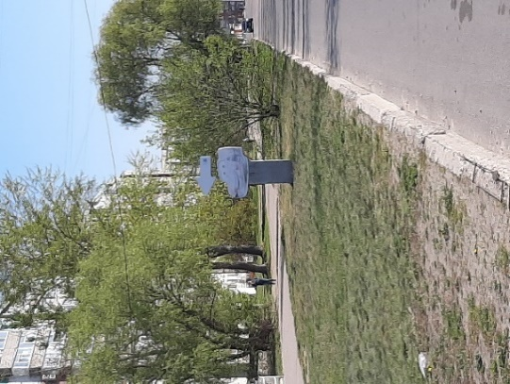
4. | вул. Ярослава Мудрого (в районі супермаркету «Віста») | Банери огорожі  інженерної споруди (газ) | Самовільно розміщені | Власника не встановлено | 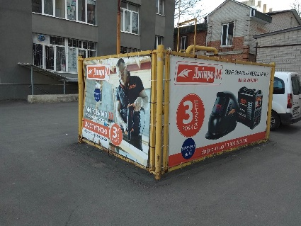
5. | вул. Кооперативна, 9а | Банер на фасаді | Самовільно розміщений | Власника не встановлено | 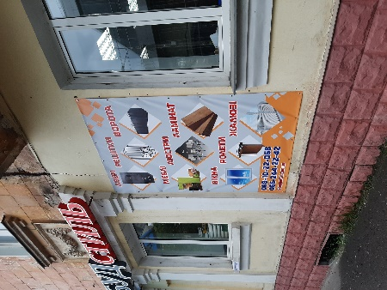
6. | вул. Кооперативна, 9а | Щит на фасаді «Стоматологія «ГраДент»  Кронштейн на фасаді «Стоматолог» | Самовільно розміщені | Власника не встановлено | 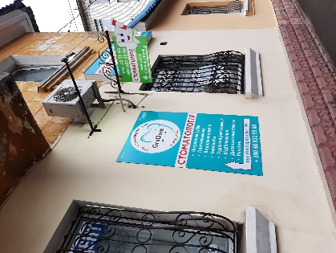
7. | пл. Покровська,  вул. Набережна р. Стрілка | Банери на огорожі | Самовільно розміщені | Власника не встановлено | 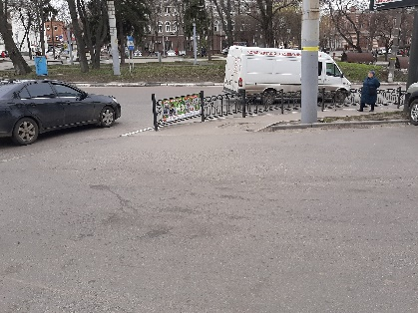
8. | вул. Кооперативна, 2 | Щит на огорожі «Ремонт телефонів, ноутбуків, комп’ютерів» | Самовільно розміщений | Власника не встановлено | 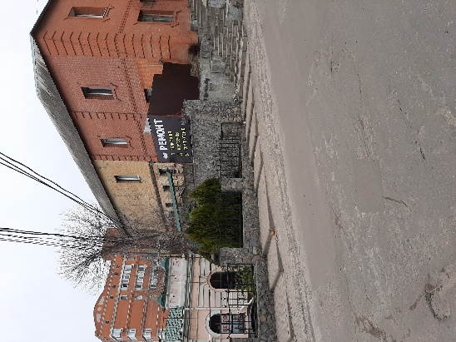
9. | вул. Набережна р. Стрілка – вул. Засумська | Щит на опорі «Обмін валют» | Самовільно розміщений | Власника не встановлено | 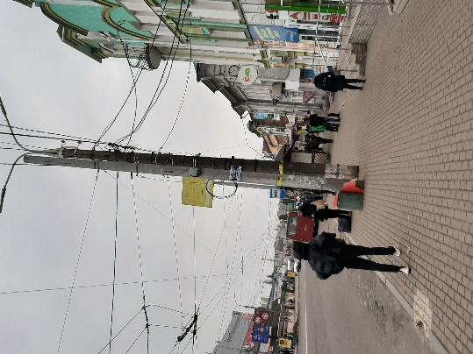
10. | вул. Героїв Сумщини  (м/ц «Романтика») | Беклайт  (3 м х 4 м) | Дозвіл № 200  Строк дії дозволу закінчився,  Рекламний засіб розміщений у форматній зоні 0 | ПП «Фабрика реклами | 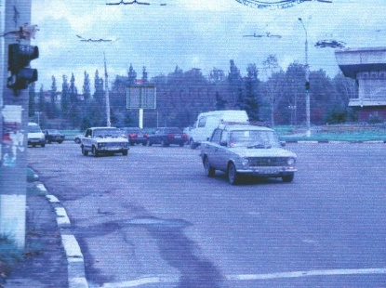
11. | вул. Героїв Сумщини – пр-т Шевченка (міст) | Беклайт  (3 м х 4 м) | Дозвіл № 266  Строк дії дозволу закінчився,  Рекламний засіб розміщений у форматній зоні 0 | ПП «Фабрика реклами» | 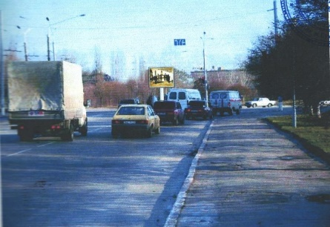
12. | пл. Покровська –  вул. Гагаріна | сітілайт | Дозвіл № 292  Строк дії дозволу закінчився,  Рекламний засіб розміщений у форматній зоні 0 | ФОП Кривошей І. М. | 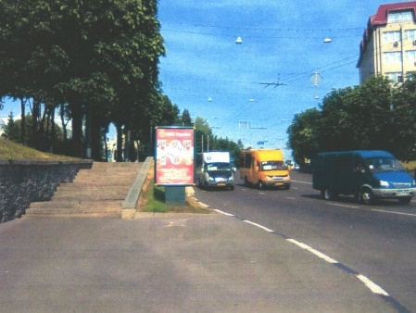
13. | пл. Покровська (сквер) | сітілайт | Дозвіл № 282  Строк дії дозволу закінчився,  Рекламний засіб розміщений у форматній зоні 0 | ДП «Біг-Борд» | 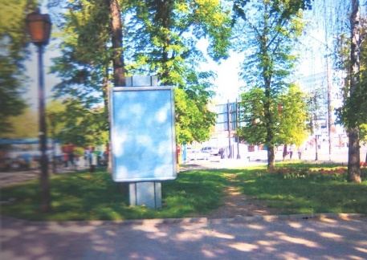
14. | пл. Покровська (сквер) | сітілайт | Дозвіл № 283  Строк дії дозволу закінчився,  Рекламний засіб розміщений у форматній зоні 0 | ДП «Біг-Борд» | 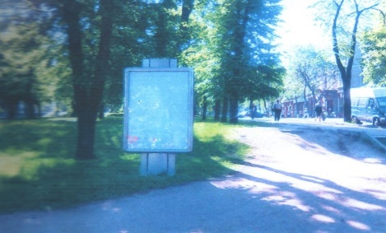
15. | пл. Театральна | сітілайт | Дозвіл № 280  Строк дії дозволу закінчився,  Рекламний засіб розміщений у форматній зоні 0 | ДП «БігБорд» | 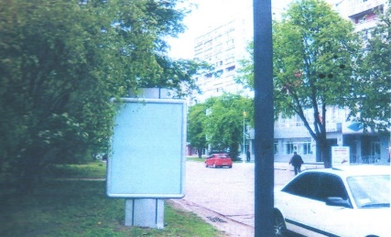
16. | вул. Г. Кондратьєва, 157 | сітілайт | Дозвіл № 349/13  Строк дії дозволу закінчився. | ТОВ «Рєстінг плюс» | 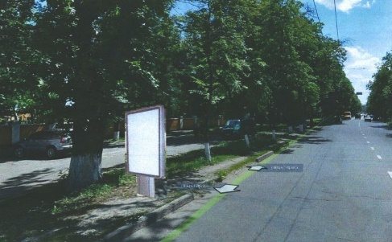

Начальник управління архітектури та
містобудування Сумської міської ради –
головний архітектор А. В. Кривцов

